За? Против? Бойкот!
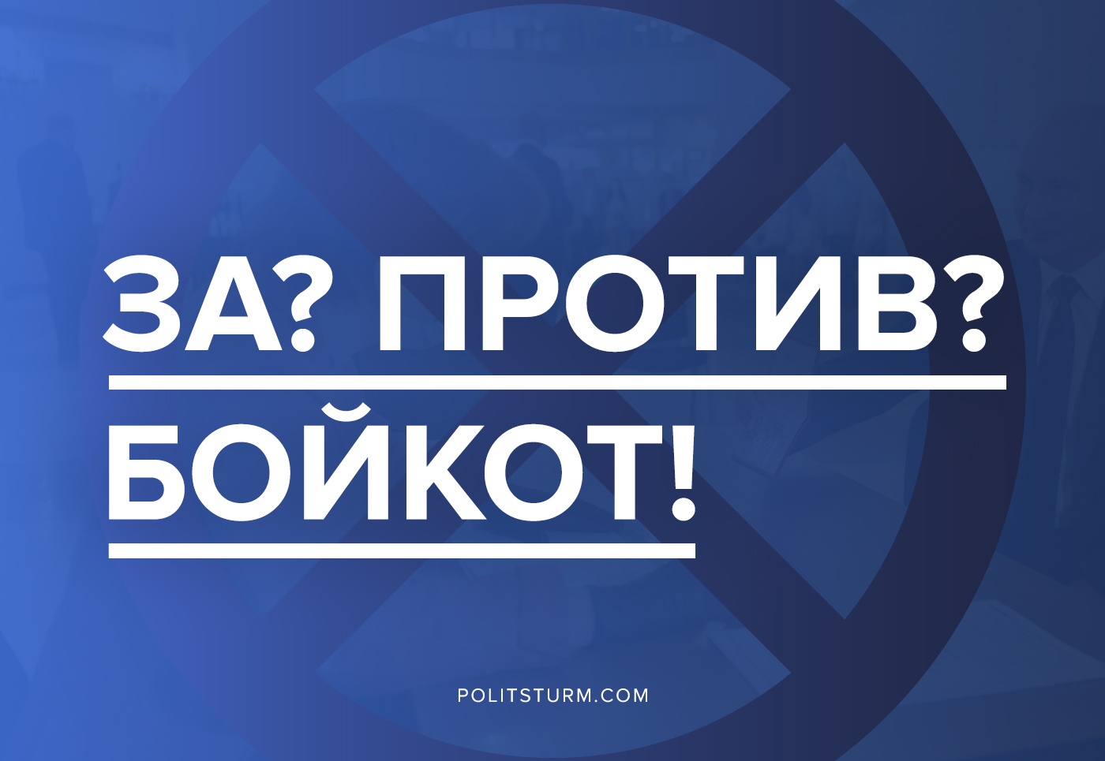

Оригинальная статья
2020-07-01
5 мин. на чтение

Среди леволиберальной публики стало модным следующее мнение: бойкот голосования за поправки не имеет смысла, так как власти примут поправки с любой, даже самой мизерной явкой, да и вообще, активно бойкотирующих – меньшинство, власти даже не заметят их неявки.
Что же предлагают леволибералы (вслед за обычными либералами)? Они предлагают голосовать “против”, чтобы сорвать планы властей, или, как минимум, высказать свой протест правительству, в виде так назывемой “протестной явки”. В подтверждение своих доводов некоторые приводят примеры голосований и выборов, состоявшихся при небольшой явке, что, якобы, подтверждает бессмысленность бойкота.
В чем ошибочность этих позиций?
Во-первых, если бойкотирующих так мало, что их бойкот заранее провалится, то почему, вдруг, количества их голосов, должно хватить на то, чтобы отменить поправки?
Во-вторых, буржуазные власти не боятся напрямую фальсифицировать результаты голосований и пользуются эти грязным приемом уже долгие годы. Всем прекрасно известно, что поправки будут приняты и голосование на это не повлияет.
В-третьих, неужели участие в голосовании это более протестное действие, чем их активный бойкот? Это же ведь просто смешно обсуждать.
В-четвертых, если буржуазным властям наплевать на явку, то почему они используют такие драконовские меры для ее увеличения? Зачем они открывают такое количество избирательных участков? На лавочках, детских площадках и даже в багажниках автомобилей. Зачем работодатели давят на подчиненных, чтобы те голосовали?
Нам могут возразить: власти пытаются создать явку из тех категорий граждан, кто гарантированно проголосует “за”: пенсионеры, бюджетники, военные и т. д. Но тогда получается, что явка все-таки имеет значение для властей, и что правильный ход действий для коммунистов – это агитировать за бойкот, на примере “голосования” вскрывать сущность “демократии” при капитализме.
Если кто-то еще сомневается в том, что правящему классу важна явка, приведем подборку сообщений людей, подвергшихся давлению со стороны начальства и работодателей, с сайта движения “Голос”.
Иркутская область, Братск
“В музыкальной школе №3 Братска директор подала списки – заставляет голосовать всех сотрудников в принудительном порядке с назначением времени. Вручили нам открепительные удостоверения, потому что живём в разных местах города. Вручили заявление о прохождении голосования по месту нахождения, чтобы все сотрудники могли проголосовать в одном месте, находящемся рядом со школой, под жестким присмотром руководства. Я должна была голосовать сегодня, но не пришла. Директор позвонила мне в нерабочее время и накричала “Я вам устрою! Где вы должны находиться?”. Сказала, что вычеркнет меня из списков. Думаю, дойдет до увольнения. Сами понимаете, когда конфликт между прямым работодателем и сотрудником, все это заканчивается плачевно для подчинённого. Тем более поддержки нет, люди настолько запуганны, что никто не будет ввязываться в конфликт.”
Московская область, Коломна
“Мне стало известно от сотрудников школы 18 в Коломне, что завуч школы требует от преподавателей проводить неоднократные обзвоны родителей учеников школы с целью агитации голосовать, а также сбора статистики, кто из родителей уже проголосовал. В частности, 27.06.2020 в чате сотрудников школы в Whatsapp завуч написала сообщение с требованием обзвона родителей учеников и уточнения их явки голосовать, а также потребовала от учителей обзвонить учащихся 11 классов школы, достигших совершеннолетия, и сагитировать их также пойти проголосовать. Сотрудники 18 школы жалуются на давление со стороны упомянутого завуча, принуждающего (-ей) агитировать родителей.”
Ростовская область, Красный Сулин
“Избиратель сообщил, что от его матери, которая служит в соцзащите соц.работником, начальство требует найти еще 10 человек, которые придут проголосовать. Со вчерашнего дня шлют смски, спрашивают «где твои люди?» и составляют списки тех, кто должен проголосовать с адресами.”
Курганская область, Курган
“На предприятии «Курганприбор», руководство требует отчитаться о голосовании по телефону и предоставить календарь, выданный на избирательном участке. Эта информация содержится в объявлении, размещённом в третьем цехе предприятия.”
Омская область, Омск
“Я работаю в ООО “Теплогенерирующий комплекс” <…> Так же как и другие работники предприятия, подвергаюсь принудительному участию в голосовании за поправки в Конституцию РФ. Руководители предприятия раздали каждому работнику, печатную заявку участника акции “мой регион” с номером и требуют каждому работнику отчитаться об участии в голосовании за поправки в Конституцию РФ. Основная часть работников в добровольном порядке участвовать в голосовании не собиралась, но сейчас уже почти все осуществили голосование под страхом репрессий и возможной дискриминации со стороны руководителей предприятия. <…>”
город Москва, Отрадное
“Директор школы № 962 <…> собирает сведения о том, как проголосовали учителя – не только ее школы, но и всех школ, входящих в комплекс. Заставляют учителей присылать скриншоты с бюллетенем.”
Вологодская область, Череповец
“Информация о принудительном голосовании на Северсталь-Метиз подтвердилась.
Несколько работников производства поделились с нами информацией в личных сообщениях о том, что происходит на заводе. Однако того, что руководство принуждает сотрудников голосовать конкретно «за» внесение поправок в Конституцию не подтверждают.
По словам одного из обратившихся, работникам предлагают проголосовать на рабочих местах в добровольно-принудительном порядке под присмотром руководства. Мол, такая мера необходима, чтобы обеспечить безопасность граждан в период непростой эпидемиологической обстановки. Также работников агитируют к голосованию путём розыгрыша призов в рамках викторины.
Можно ли это назвать принуждением или нет, решать вам. Сотрудники завода сходятся на мнении, что это именно принудительная мера, так как многие из них вообще не планировали идти на участки и голосовать за поправки в Конституцию. Так как считают, что все решено давно и без участия народа, а цель голосования – обеспечить явку и придать внесению поправок видимость волеизъявления народа.”
Подобных сообщений – сотни и тысячи.
После этого, иронично слышать от некоторых левых “деятелей” агитацию за участие голосовании. Да и можно ли их называть “левыми” после призывов, по сути, солидаризироваться с правящим классом?
Товарищи, не слушайте бредни оппортунистов, бойкот – единственно верная позиция по данному голосованию.

Оригинальная статья

